Министерство образования и науки Российской Федерации
Государственное образовательное учреждение высшего профессионального образования
«Российский государственный педагогический университет им. А. И. Герцена»
Институт детства
Кафедра начального естественно -математического образования

Копилка интеллектуальных игр для учеников 9 класса
(возраст 14-16 лет)
Подготовила:
Степанова Екатерина, магистрант 1 курса институт дества, РГПУ им.А.И.Герцена

Санкт-Петербург, 2017
Интеллектуальные игры – это логические либо стратегические игры, в которых успех игрока напрямую зависит от умений, навыков и способностей делать верные ходы согласно правилам. Интеллектуальные игры дают возможность проявить лучшие интеллектуальные качества. В некоторых играх шансы игроков изначально равны, но есть игры, где игроки задают себе различные условия, ставя цель выиграть любыми способами.
интеллектуальным играм относят и развлечение на тему угадывания чего-либо: игроки пытаются догадаться, образ какого персонажа книги, фильма, картины, любого известного произведения пытается изобразить один из участников.
Викторины заслуживают отдельного внимания. Эти конкурсы с вопросами стали популярным времяпрепровождением в кругах обычных людей и среди интеллектуальной элиты. В любом общеобразовательном учреждении принято организовывать несложные викторины на лучшего знатока какого- либо предмета. Викторины могут быть математическими, литературными, историческими, и т.д. Они повсеместно используются как неотъемлемый и эффективный элемент развивающего обучения. Студенты и взрослые с удовольствием играют в викторины посложнее: вопросы становятся более разнообразными и требуют глубоких знаний темы.
В последнее время особое место занимают телевикторины с участием звезд шоу-бизнеса. Знатоки и эрудиты составляют прочный костяк знаменитой викторины «Что? Где? Когда?». Эту телеигру взяли за основу разработчики других, не менее интересных онлайн-викторин.
Любая интеллектуальная игра дает неограниченные возможности для развития знаний, углубления каких-либо навыков. Это отличная тренировка разума в любом возрасте. Заметно, что в последнее десятилетие в нашей культуре сформировалось вполне самостоятельное явление, получившее название «Интеллектуальные игры». Они дают возможность раскрыться наиболее талантливым, эрудированным ребятам, тем, для кого знания, наука, творчество имеют первостепенное значение. Причем в отличие от предметных олимпиад, научных конференций, разнообразных факультативов позволяют превратить серьезную интеллектуальную деятельность в яркое зрелище, в увлекательное состязание, в праздник. Именно поэтому в интеллектуальные игры с интересом играют не только младшие школьники, но и подростки, старшеклассники, студенты.
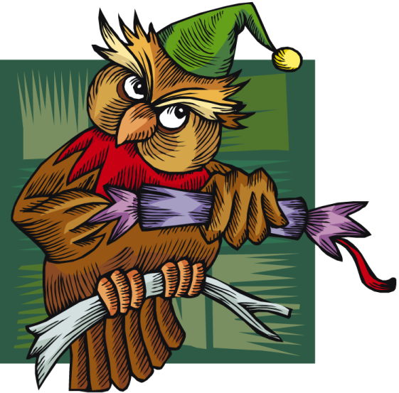
Игра 1. «Сила ума»
В этой игре участвуют 2 команды. . Игра организована по типу аукциона, в ходе ее будет разыграно 9 заданий. Каждое задание оценивается в 1 балл. Его получит команда, давшая последний ответ. Кроме того, оригинальный, творческий ответ награждается дополнительным баллом. Времени на обдумывание не дается. Побеждает команда, набравшая наибольшее количество баллов. Судить игру будет очень строгое жюри (выбирается классом).
(Судьи занимают место у доски. Задания читает классный руководитель.)
Смесь бульдога с носорогом
Итак, разыгрывается первое задание. Мы его назвали «Смесь бульдога с носорогом». Даны три слова: «озеро», «карандаш» и «медведь». Составьте предложение, в состав которого входили бы эти слова. [Дети в обеих командах поднимают руки, по очереди отвечают.)
До чего они похожи!
Разыгрывается второе задание. Мы его назвали «До чего они похожи!»
Даны два слова: «кастрюля» и «лодка». Нужно найти как можно больше общих признаков у этих предметов.
Чужие здесь не ходят
Третье задание «Чужие здесь не ходят»! Даны три слова: «собака», «помидор», «солнце». Надо оставить только те слова, которые обозначают в чем-то сходные предметы (можно объединять любые - по любым признакам), а одно слово, «лишнее», в котором этого признака нет, исключить. Конечно, нужно и объяснять свой выбор. Например, помидор и солнце - круглые, значит, собака - лишняя. Ваши варианты...
Одно и то же
Четвертое задание называется «Одно и то же». Я называю предмет: «вертолет». Нужно найти как можно больше предметов с такими же признаками. И обязательно объяснить ответ.
Примечание. Если задание вызывает у детей затруднение, учитель может отвечать первым: бабочка - летает, автобус - транспорт и т. п.
«Совсем наоборот» (Найди противоположное)
«Совсем наоборот» - так называется пятое задание. Я называю слово «дом». Найдите как можно больше других предметов, в чем-то противоположных данному. Постарайтесь найти различные признаки предмета (размер, материал, назначение, принадлежность, тогда будет легче подобрать предмет с противоположным признаком. И, конечно же, не забывайте объяснять свои ответы.
Всюду пригодится!
Шестое задание - «Во все бочки затычка». Я называю предмет - «книга». Надо перечислить как можно больше способов его применения. Конечно, запрещаются безнравственные, варварские способы применения.
Смотри в корень
Дано слово - «спорт». Надо назвать как можно больше предметов, которые являются самыми существенными для этого понятия. {Спортсмен, тренировка, соревнование, олимпиада и т. п.)
Что в лоб, что по лбу
Дана фраза: «Весной в душе рождается надежда». Представьте себе, что все слова этой фразы внезапно исчезли из языка. Как передать смысл другими словами? Побеждает тот, у кого больше трех вариантов.
В огороде бузина, а в Киеве дядька
Есть два события: белка, сидя на дереве, упустила орех, и директор школы получил выговор. Надо установить между ними связь, т. е. сочинить ряд естественных переходов от первого события ко второму. (Например: «Упавший орех ударил гулявшую по лесу собаку, она с испугу побежала и укусила за ногу шедшего по дорожке мальчика, мальчик был спортсменом, из-за укуса не мог участвовать в спортивных соревнованиях, в результате его школа не заняла призового места».)
(Судьи подводят итоги, объявляют результаты.) Поздравляем победителей!

Игра 2. «Назовите фамилии»
В этом списке знаменитых деятелей науки, культуры и искусства опущены их фамилии. Знаете ли вы их?
- Дмитрий Иванович (Менделеев)
- Иоганн Себастьян (Бах)
- Джордж Бернард (Шоу)
- Михаил Васильевич (Ломоносов)
- Артур Конан (Доил)
- Андре Мари (Ампер)
- Вольфган Амадей (Моцарт)
- Джордж Гордон (Байрон)
- Иоганн Вольфганг (Гете)
- Владимир Владимирович (Маяковский)
- Пабло Руис (Пикассо)
- Петр Ильич (Чайковский)
- Чарльз Спенсер (Чаплин)
- Вильгельм Конрад (Рентген)
- Альфред Бернхард (Нобель)

Игра 3.Тест на эрудицию «Самый умный»

Каждому раздается листочек с вопросами из разных областей знаний, и ученик должен на них ответить. Кто справится быстрее и ответит на максимальное количество вопросов, тот и будет носить звание «самого умного», на этой неделе ,например, или в этом месяце и т.п.

Естествознание
- Платяная моль вредна в то время, когда она:
  - взрослое насекомое;
  - куколка;
  - личинка (правильный ответ).
- Точное время астрономы определяют, наблюдая за движениями:
  - солнца;
  - луны;
  - звезд (правильный ответ).
- Скипидар является продуктом переработки:
  - нефти;
  - древесины (правильный ответ);
  - каменного угля.
- Малахит — это:
  - лак для покрытия деревянных изделий;
  - медная руда (правильный ответ);
  - отходы цинкового производства.
- Буквенный текст может быть передан по проводам с помощью:
  - телетайпа (правильный ответ);
  - прототипа;
  - логотипа.

История
- Тутанхамон был главой...
  - Ассирии;
  - Египта (правильный ответ);
  - Индии.
- Шелковичных червей для производства шелковых тканей и нитей разводили в;
  - Аттике;
  - Китае (правильный ответ);
  - Египте.
- Родина шахмат:
  - Персидское царство;
  - Древний Вавилон;
  - Индия (правильный ответ).
- Знаменитая Нефертити была женой правителя...
  - Вавилона;
  - Китая;
  - Египта (правильный ответ).
- В Древней Индии писали на...
  - папирусе;
  - глиняных дощечках;
  - пальмовых листьях (правильный ответ).

География
Назовите денежные единицы этих стран:
- Австрия (шиллинг)
- Греция (драхма)
- Индия (рупия)
- Италия (лира)
- Китай (юань)
- Норвегия (норвежская крона)
- Польша (злотый)
- Япония (йена)

Литература
Кто автор известных крылатых выражений:
- "Униженные и оскорбленные". (Ф. М. Достоевский)
- "С корабля на бал". (А. С. Грибоедов)
- "Луч света в темном царстве". (Л. Н. Добролюбов)
- "Пришел, увидел, победил". (К. Ю. Цезарь)
- "Король-то — голый!" (Т. X. Андерсен)
- "Быть или не быть?" (В. Шекспир)
- "Рожденный ползать летать не может". (М. Горький)

Игра 4. Иллюстрации

1.Угадай, кто из них левша?

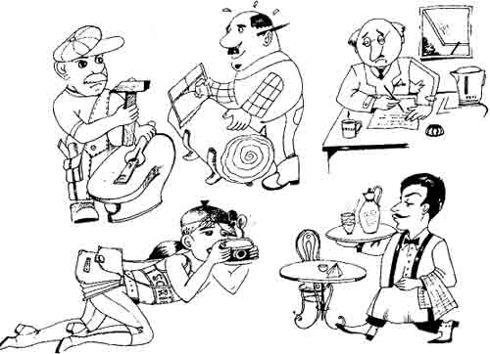официант

2. Какую рыбу поймал рыбак?
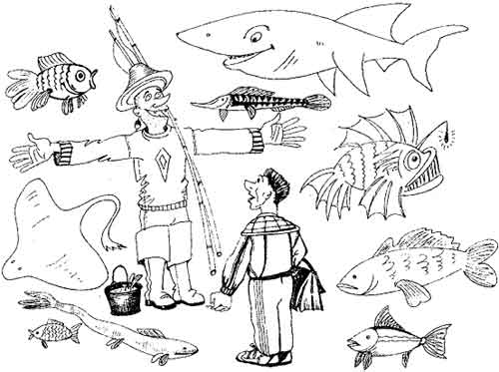 ту, что в ведре

3.Сколько здесь цветков и бабочек?

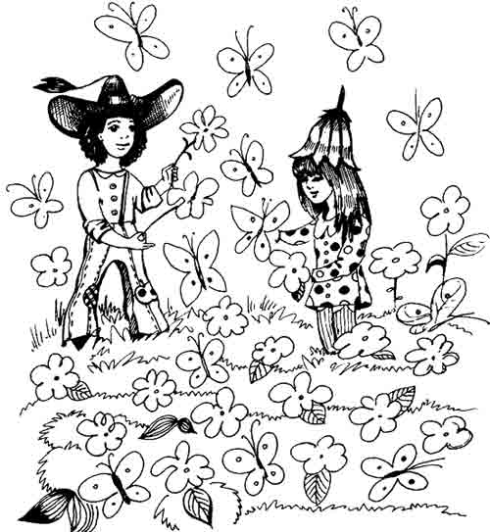 14 бабочек, 19 цветков
4. Кто где живет?
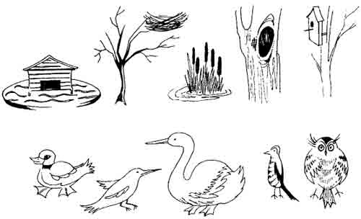
сова в дупле, утка на болоте, скворец в скворечнике, грач в гнезде, гусь в водоёме

Игра 5.Кроссворд «Солдатская копилка»
По вертикали. 1. По легенде, причиной гибели одного из талантливых русских военачальников стали дорогие доспехи, подаренные ему за службу царем Иваном Грозным. Кто этот военачальник? (Ермак.) 2. О ком герой 1812 года поэт Денис Давыдов сказал: «Он положил руКу на сердце русского солдата и изучил его биение»? (Суворов.) Как звали неуязвимого воина, погибшего от отравленной стрелы, попавшей ему в пятку? (Ахиллес.) 4. Как называются наплечные различительные знаки в русской армии и на флоте? (Погоны.) 5. Одним из первых героев Великой Отечественной воины стал бесстрашный летчик, совершивший «огненный таран». Он направил горящий самолет на вражескую автоколонну. Произошло это на пятый день войны. Назовите его имя. (Гастелло.) 6. Кто первый из российских царей составил морской устав? (Петр I.) 7. Назовите имя русского писателя - боевого офицера, который записал примерно 150 лет назад: «Верьте, русские офицеры, в великое наше призвание. Не сомневайтесь в его величии, потому что всякое сомнение - начало гибели...»? (Л.H. Толстой.) 8. Бессмертный подвиг летчика, положен в основу художественного произведения советского писателя. Лишившись после ранения ног, этот пилот вернулся в строй и сбил еще 11 вражеских самолетов. (Маресьев.)
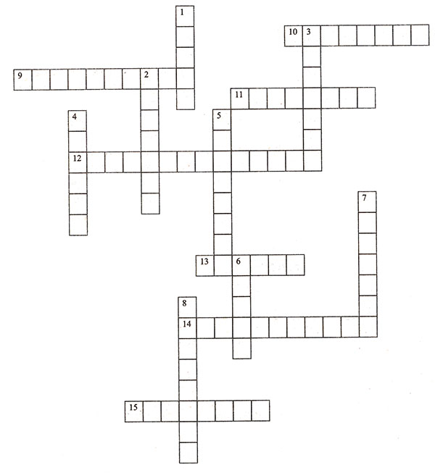
По горизонтали. 9. Как назывался план молниеносного захвата СССР Германией? (Барбаросса.) 10. В бою за деревню Чернушки 23 февраля 1943 года рядовой солдат закрыл своим телом амбразуру вражеского дзота. (Матросов.) 11. В начале Отечественной войны 1812 года в армии этого полководца было более 600 тысяч человек. Через несколько месяцев от армии осталось всего 30 тысяч. Как звали этого полководца? (Наполеон.) 12. В переводе с латинского оно означает самый главный. (Генералиссимус.) 13. Как называется тип межконтинентальных стратегических ракет, поставленных на боевое дежурство в современной России? Они могут иметь также и подвижное базирование? («Тополь».) 14. Как называется российский военный флаг, учрежденный Петром I? (Андреевский.) 15. Эту рубашку придумали в Древней Ассирии, но особенно полюбилась она русским воинам - ее носили с X по XVII век, а потом она стала бесполезной. Что это за рубашка? (Кольчуга.)

Игра 6. «Своя игра»
ПРАВИЛА ИГРЫ
Игра проводится по несколько измененным правилам популярного телешоу «Своя игра». Класс делится на три команды, к игровым местам выходят игроки (по одному из каждой команды), и каждый игрок из тройки отвечает на выбранный им самим вопрос. Потом игровые места занимает следующая тройка и т.д. Желательно, чтобы все учащиеся класса поочередно побывали на игровом месте. В игре четыре раунда, в каждом раунде, кроме финального, три категории вопросов, в каждой категории три вопроса разной сложности (чем сложнее вопрос, тем больше очков он приносит игроку). Игрок сам выбирает категорию и цену вопроса, после чего ему зачитывается или показывается вопрос. Участник, верно ответивший на выбранный им вопрос, приносит своей команде количество очков, равное цене вопроса. И наоборот: участник, давший неверный ответ, теряет эти очки. Если правильный ответ дает другой игрок из тройки, то очки получает его команда. Среди вопросов каждого раунда есть вопрос-аукцион и «кот в мешке». Если участнику попадается вопрос-аукцион, то другой игрок из тройки может «перекупить» его, дав большее количество очков, и тогда в случае правильного ответа игрок, перекупивший вопрос, приносит своей команде то количество очков, которое он «заплатил» за вопрос (если же ответ дан неверно, команда теряет эти очки). «Кот в мешке» — вопрос не из выбранной категории. Участник, которому попадается «кот в мешке», может по желанию отдать его любому игроку тройки.
В финальном раунде игроки последней тройки поочередно убирают трудные для них категории вопросов, и каждый из игроков отвечает (письменно) на вопрос оставшейся категории. Перед озвучиванием вопроса игроки объявляют свои ставки (разумеется, ставка не может превышать набранное командой количество очков). Если ответ дан верно, ставка добавляется к общей сумме очков, в противном случае поставленные очки снимаются. Выигрывает команда, набравшая большее количество очков.
ВОПРОСЫ
1 Рауенд.Категория «Буквы и звуки»
1. Прочитайте слово лен по звукам справа налево (100 очков).
Ответ: ноль.
2. Сколько звуков [о] в слове молокозавод (200чков)?
Ответ: один (последний ударный).
3. Решите шараду и назовите слова (300 очков):
С глухим траву она срезает, Со звонким — листья объедает.
Ответ: коса — коза.
Категория «Фразеология»
1. Этот головной убор опасен для здоровья человека, нечистого на руку. Назовите его. (100 очков)
Ответ: слово шапка входит в состав фразеологизмов на воре шапка горит.
2. В русском языке есть фразеологизмы начать с азов, аза в глаза не видал. Что же такое аз? (200 очков)
Ответ: аз — первая буква кириллицы.
3. Вопрос-аукцион. Приведите русский фразеологизм, синонимичный французскому хорошему коту — хорошую крысу. (300 очков)
Ответ: Большому кораблю — большое плавание.
Категория «Значение слова»
1. «Кот в мешке» (100 очков).
Этой букве, незаслуженно обиженной, в 2005 году в городе Ульяновске был поставлен памятник. Назовите ее.
Ответ: памятник букве Ё был поставлен на родине ее автора Н.М. Карамзина.
2. Можно ли сказать: Я поднял тост?(200 очков)
Ответ: можно, если тост - кусочек жареного хлеба.
3. Сапфирный, индиго, васильковый, маренго. Какое из этих слов лишнее? (300 очков)
Ответ: маренго — оттенок черного цвета, все остальные — оттенки синего.

ВОПРОСЫ
2 Раунд.Категория «Все мы ошибаемся»
1. В стихотворении В.Маяковского «Что такое хорошо и что такое плохо» есть такие строки:
Этот, вот кричит:
«Не трожь тех, кто меньше ростом!»
Этот мальчик так хорош — Загляденье просто!

В каком слове нарушена литературная норма? (100 очков)
Ответ: для придания детскости речи героя автор вместо литературной формы повелительного наклонения глагола (не тронь) употребляет просторечную (не трожь).
2. Перед вами строки из известной песни к кинофильму «Москва слезам не верит»:
Москву рябины красили,
Дубы стояли князями,
Но не они, а ясени
Без спросу наросли.
(Д.Сухарев, Ю.Визбор)

В каком слове нарушена литературная норма? (200 очков)
Ответ: авторы текста употребляют устаревшую форму князями вместо современной литературнойкнязьями, для того чтобы подчеркнуть древность Москвы.
3. В песне А.Розенбаума «Вальс-бостон» есть такие строки:
И со всей округи люди приходили к нам,
И со всех окрестных крыш слетались птицы,
Танцовщице золотой захлопав крыльями,
Как давно, как давно звучала музыка там..

В каком слове нарушена литературная норма? (300 очков)
Ответ: для сохранения размера стихотворения автор ставит ударение в слове танцовщица на предпоследний слог (литературная норма - танцовщица).

Категория «Части речи»
1. Какая змея может быть наречием? (100 очков) Ответ: уж.
2. Мыло, мороженое, печь, плачь. Сколько слов из приведенных могут быть только одной частью речи? (200 очков)
Ответ: одно (плачь — глагол, существительное плач пишется без мягкого знака).
3. Перед вами строки из стихотворения Н.Некрасова «Рыцарь на час»:
От ликующих, праздно болтающих,
Обагряющих руки в крови
Уведи меня в стан погибающих
За великое дело любви.
Сколько существительных в этом фрагменте? (300 очков)
Ответ: девять существительных (ликующие, болтающие, обагряющие, погибающие — причастия, перешедшие в существительные).
Категория «Мы полиглоты»
1. Многие из нас носят греческие имена, даже не подозревая об этом. Имя Алексей, например, в переводе с греческого означает «защитник», Андрей — «мужественный», Макар — «счастливый». Часто на нашем столе бывает блюдо, название которого восходит к греческому и означает, что отведать его - это испытать настоящее блаженство. Назовите это блюдо. (100 очков)
Ответ: макароны (подсказка дана в вопросе).
2. «Кот в мешке». Решите шараду и назовите слова. (200 очков)
С глухим шипящим я числительное,
Со звонким — имя существительное.
Ответ: шесть — жесть.
3. Вопрос-аукцион.
Очень часто мы употребляем выражение баш на баш, говоря о равноценном обмене. Вспомните просторечные названия частей тела человека и скажите, как дословно переводится с турецкого это выражение. (300 очков)
Ответ: голова за голову (просторечное слово башка имеет этот же корень). Вероятно, этим выражением пользоватись при обмене пленными.

3 раунд. Категория «К истокам слова»
1. Как зовут костлявого персонажа русских сказок? (100 очков)
Ответ: Кощей (в корне мы наблюдаем чередование согласных ст/щ, ср. юстъ — угощение, тесть — теща).
2. В какой день недели человек идет на шабашку? (200 очков)
Ответ: в субботу (идти на шабашку, пошабашить — поработать в выходные; слово шабаш в русский язык попало из идиша — еврейского диалекта немецкого языка, там оно означало «Суббота». На древнееврейском это слово звучит похоже — шаббат).
3. Название этого любимого нами фрукта в переводе с голландского означает «китайское яблоко». Что это? (300 очков)
Ответ: апельсин
Категория «Русская грамматика»
/. Угодить, победить, ходить, водить. Какой из этих глаголов не имеет формы первого лица единственного числа? (100 очков)
Ответ: победить.
2. Бежать, ругать, пугать, ломать. Какой из этих глаголов спрягается не так, как остальные? (200 очков)
Ответ: бежать — разноспрягаемый глагол.
3. Мертвец, покойник, кукла, дерево. Какие из этих существительных являются неодушевленными? (300 очков)
Ответ:дерево (винительный падеж множественного числа у одушевленных существительных совпадает с родительным: вижу покойников, мертвецов, кукол, но деревья).
Категория «Состав слова»
/. Мячик, лучик, огурчик, стульчик. В каком слове суффикс не такой, как в остальных? (100 очков)
Ответ: в слове стульчик суффикс -чик-, в остальных -ик.
2. Вопрос-аукцион. Сколько приставок в слове недопонимать? (200 очков)
Ответ: две: недо- и по-.
3. «Кот в мешке». Вам предложили поставить ва-банк. Сколько очков вы поставите? (300 очков).
Ответ: все очки.

Игра 7. «Брейн-ринг»
Для повторения пройденного материала в конце полугодия или учебного года можно проводить игру «Брейн-ринг», разделив предварительно учащихся на 2 подгруппы. За каждый правильный ответ – 1 балл. Выигрывает тот, кто набрал больше баллов.
- Какое число обозначает римская цифра L? | 50
- Как называется пиния пересечения корпуса судна с поверхностью воды? | ватерлиния
- Вторая буква греческого алфавита. | бета
- Что называют «черным золотом»? | нефть
- Какая цифра находится на стороне игральной кости противоположной единице? | 6
- Какой частью одежды является реглан? | рукав
- Что означает приставка «гео-»? | земля
- На каком музыкальном инструменте играет Билл Клинтон? | саксофон
- В каком месяце самый длинный день? | июнь
- Какая линия делит круг на две равные части? | диаметр
- Сколько атомов водорода в молекуле воды? | 2
- Какой фрукт сушат, чтобы получить курагу? | абрикос
- Растение или животное, которое живет на/в другом растении или животном, называемом хозяином, и питается за его счет. | паразит
- Смесь газов, окружающая Землю. | атмосфера
- Электроэнергия, вырабатываемая за счет силы течения воды. | гидроэлектроэнергия
- Как по-другому называют подземные воды? | грунтовые
- Расплавленная порода из земных недр. | магма
- Ученый, изучающий звезды, планеты и другие небесные тела. | астроном
Игра 8. «Пришел, увидел, победил»
Правила игры.
Класс делится на 2 команды (8 и 9 классы). Побеждает та, которая набирает наибольшее количество очков. Игра состоит из 10 заданий. Итак, игроки готовы. Зрителей прошу не выкрикивать, не подсказывать, так как в этом случае ответ засчитан не будет, и баллы будут сняты.

- Представление команд (придумать название команды, выбрать капитана команды).
- «Пословицы и поговорки». Необходимо собрать 1 и 2 часть пословиц и поговорок.

Пословица |  | Правильный ответ
Семь бед - … | люби и саночки возить | один ответ
Что с возу упало, то… | не садись | пропало
В мешке шило … | не ездят | не утаишь
Гусь свинье … | а два - лучше | не товарищ
Не в свои сани… | пропало | не садись
В Тулу со своим самоваром… | не утаишь | не ездят
Любишь кататься… | не товарищ | люби и саночки возить
Один ум хорошо… | один ответ | а два - лучше
- «Что это?». Угадать значения фразеологизмов.
Его вешают, приходя в уныние; его задирают, зазнаваясь; его всюду суют, вмешиваясь не в свое дело (нос).
Не цветы, а вянут; не ладоши, а ими хлопают, если чего-то не понимают; не бельё, а их развешивают чрезмерно доверчивые (уши).
Он в голове у легкомысленного, несерьезного человека; его советуют искать в поле, когда кто-нибудь бесследно исчезает; на него бросают слова и деньги те, кто их не ценит (ветер).

- «Составь новое слово». Необходимо из слова ЛИТЕРАТУРА составить как можно больше новых слов.

- «Найди замену»
Русские слова | Иностранные слова | Правильный ответ
валюта | обезболивание | деньги
карцер | зрелище | тюрьма
наркоз | представление | обезболивание
шоу | деньги | зрелище
коммерция | сообщение, изложение | торговля
презентация | тоска | представление
резюме | торговля | сообщение, изложение
ностальгия | тюрьма | тоска
- «Рассыпанные буквы». Расставить буквы в определенном порядке и прочесть названия животных.
Лёзок (козел), кута (утка), дашоль (лошадь), лёсо (осел), оварко (корова), сугь (гусь), путех (петух), азок (коза), цурика (курица).

- Конкурс капитанов. Необходимо проговорить по 3 скороговорки. Победит тот, кто сделает это качественно и без ошибок.
- «Аз, буки, веди…». По памяти необходимо воспроизвести русский алфавит.
- Подведение итогов игры. Награждение победителей.

ОЦЕНОЧНЫЙ ЛИСТ
Название конкурсов | 9 «а»класс  «___________» | 9 «б» класс  «____________»
Представление команд
Пословицы и поговорки
Что это?
Составь новое слово
Найди замену
Рассыпанные буквы
Конкурс капитанов
Аз, буки, веди…
Итог

ИГРА 9. Цепочка ассоциаций
Данная интеллектуальная игра проводится с мячом, сидя на стульях. Вне игры находятся Ведущий и его Помощник - они оценивают правильность хода игры. Для выбора Помощника игроки тянут жребий. Помощник в этой игре нужен лишь для того, чтобы игра не была или не казалась чересчур авторитарной, не напоминала «школу», из-за того, что в ней «судит» один человек, зачастую - старший.
Сидя в круге, играющие по очереди посылают друг другу мячик, выкрикивая любое пришедшее им на ум слово. Тот, кому послали мяч, должен АВТОМАТИЧЕСКИ ответить пришедшей ему на ум ассоциацией и тут же послать мяч другому.
В этой игре НЕЛЬЗЯ: создавать паузы, разрывать цепочку ассоциаций.
При несоблюдении этого правила, игрок удаляется Ведущим и его Помощником из игры.
Игра продолжается до тех пор, пока в ней не останется один человек - Победитель.
В ходе выбывания игроков, выбывшие присоединяются к жюри и получают право вместе с жюри кричать «Зачёт!» или же «Не зачёт!».
Внимание:
В этой интеллектуальной игре возможны конфликты и следующие за ними разбирательства. Это возможно потому, что часть людей выдаёт шаблонные стереотипные ассоциации, а часть (кстати, наиболее творческих людей) даёт очень сложные ассоциации, которые порой воспринимаются как нарушение правила игры, как разрыв той самой «цепочки».
Для этого в игру вводится дополнительное правило: Услышав «спорную» ассоциацию, Ведущий имеет право бросить реплику: «Поясни!»
Игрок, давший спорную ассоциацию, должен в сжатые временные сроки, чётко и лаконично объяснить-убедить жюри, прояснить группе свою ассоциацию. Раскрыть ход своих мыслей. Если ему это не удалось, он всё-таки - выбывает. Нестандартно мыслящий игрок, таким образом, решает в этой игре положенные ему «задачи повышенной сложности», что и справедливо, и полезно для хода всей игры, так как скоро (под воздействием тенденции к подражанию) вся группа перейдёт на уровень игры повышенной сложности - выкрикиванию сложных ассоциаций с лаконичными и доходчивыми пояснениями.

Игра 10. «Театр аббревиатур»
Эта игра относительно лёгкая, однако требует от её участников «актёрского мастерства», а значит, раскованности каждого, сплочённости группы в целом - то есть, требует предварительной разминки.
Водящий выходит за дверь. Игроки, посовещавшись, придумывают сообща слово.
Это слово должен будет отгадать Ведущий, когда вернётся. Буквы, из которых состоит это слово, распределяются между игроками.
Каждая буква должна соответствовать определённому типу поведения, черте характера, социальному типу. Лучше, если Вы будете играть во что-нибудь одно, например, только черты характера или только типы или профессии людей
З -зависть,
И- интеллект,
М - мнительность
А - агрессивность
И так далее...
Когда Ведущий возвращается в комнату, участники игры представляют ему пантомимы. Водящий должен угадать, что же ему пытаются показать, а из первых букв угаданных слов - сложить и разгадать задуманное в начале игры СЛОВО.

Игра 11.Буриме
Игроки должны придумать стихотворение на предложенные рифмы. Рифм может быть сколько угодно. Оцениваются оригинальность, юмор и, конечно, литературность получившегося произведения.
Игра 12.Маршрут неизвестен
Это игра, в которой каждому требуется составить цепочку слов по принципу чайнворда: последняя буква предыдущего слова должна совпадать с начальной буквой последующего: «береза - акация - ясень - нарцисс - столетник...» и т. п. При этом выбор слов ограничивается какой-нибудь определенной темой, например, только названия растений или только названия городов и т. п. Буквы «ь» и «ъ» в расчет не принимаются - берется буква, которая предшествует им в слове. Кто в течение пяти минут сумеет составить наиболее длинную цепочку слов, тому и присуждается победа в игре.
Игра становится еще более занимательной, когда заранее даются «слово-старт» и «слово-финиш», то есть начальное и конечное слова будущей словесной цепочки. Задача играющих - составить маршрут, найти промежуточные слова между «стартом» и «финишем» в пределах заданной темы.
Допустим, начальное слово - «поезд», а конечное - «станция». Чтобы привести «поезд» на «станцию», можно пользоваться словами только железнодорожного лексикона. В приведенном примере достаточно двух таких промежуточных слов: поезд - депо - откос - станция. Но в иных случаях «маршрут» может оказаться весьма длинным и извилистым.
Игра 13. Литературный аукцион
Ведущий называет фамилию известного писателя, а играющие по очереди называют произведения, написанные им. Победителем считается тот, кто последним, когда остальные уже «выдохлись», называет очередное произведение.
Может быть и другое условие аукциона, например, назвать какую-нибудь начальную букву (допустим «т» или «в») и предложить играющим назвать как можно больше литературных произведений, фамилий писателей, имен героев.

Игра 14. Подарки
Одного из игроков выбирают водящим, он отправляется в путешествие, и все играющие просят его привезти им из разных городов подарки. Они называют города, но подарки не называют — они пока не знают, что «пришлют» им «родственники».
Города лучше называть общеизвестные и желательно на разные буквы. Водящий принимает все просьбы, прощается и отправляется в путешествие, т.е. выходит из комнаты.
«Путешествие» продолжается не более пяти минут — за это время водящий должен придумать, кому что привезти. Название подарка должно начинаться с той же буквы, с которой начинается название города, упомянутое каждым играющим. Так, например, назвавшему город Калуга можно привезти корзинку, кошку, корыто, копыто, колесо, капусту и т.д., а назвавшему Ставрополь — сапоги, самовар, суп, сундук и т.д.
Чем смешнее подарок, тем лучше. Главная задача водящего — запомнить, кто какой город назвал, а подарок на соответствующую букву придумать несложно.
Путешествие закончено. Все поздравляют путешественника с благополучным прибытием. Начинается раздача подарков.
— Был у вашего дедушки, — обращается водящий к тому, кто назвал город Омск, — он прислал вам ошейник.
Игрок должен принять подарок, но, если водящий ошибся, и он такого города не называл, подарок отвергается. Когда играют больше пяти человек, то одна ошибка в расчет не принимается, но за две ошибки водящего штрафуют — он обязан отдать свой фант.

Источники
- Заика Е. Учитесь мыслить играя // Наука и жизнь. 1991. № 5.
- Сценарии викторин, конкурсов, познавательных игр в школе." Турыгина С.В., Кугач А.Н., 2003 г.
- http://ped-kopilka.ru/shkolnye-prazdniki/den-zaschitnika-otechestva/krosvord-dlja-shkolnikov-8-9-klasa-k-23-fevralja.html
- Т. Образцова, Юмористические игры для детей

